# 点灯

1. 宏定义端口号为P00.6、模式为Output、speed grade为4.
2. 宏定义通用IO口配置。成员又步骤1中端口号的地址、模式、和speed grade。
3. 将步骤2中的宏定义放入IfxPort_Io_ConfigPin类型的数组（为了求出占用空间大小和类型转换，为后面调函数做铺垫）。
4. 定义结构体IfxPort_Io_Config类型变量（结构体内包含一个空间大小和一个数组）。
5. 将步骤4定义的变量的地址作为参数调用IfxPort_Io_initModule函数。

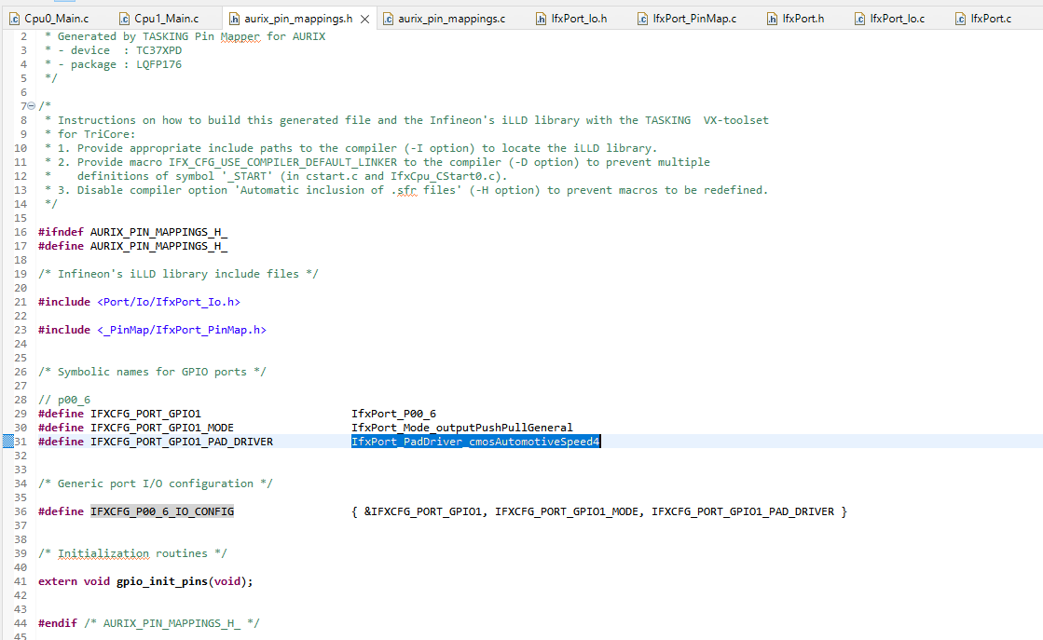

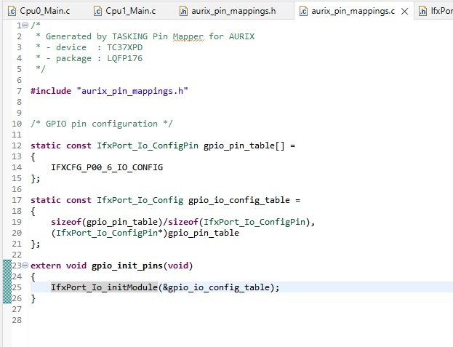

1. 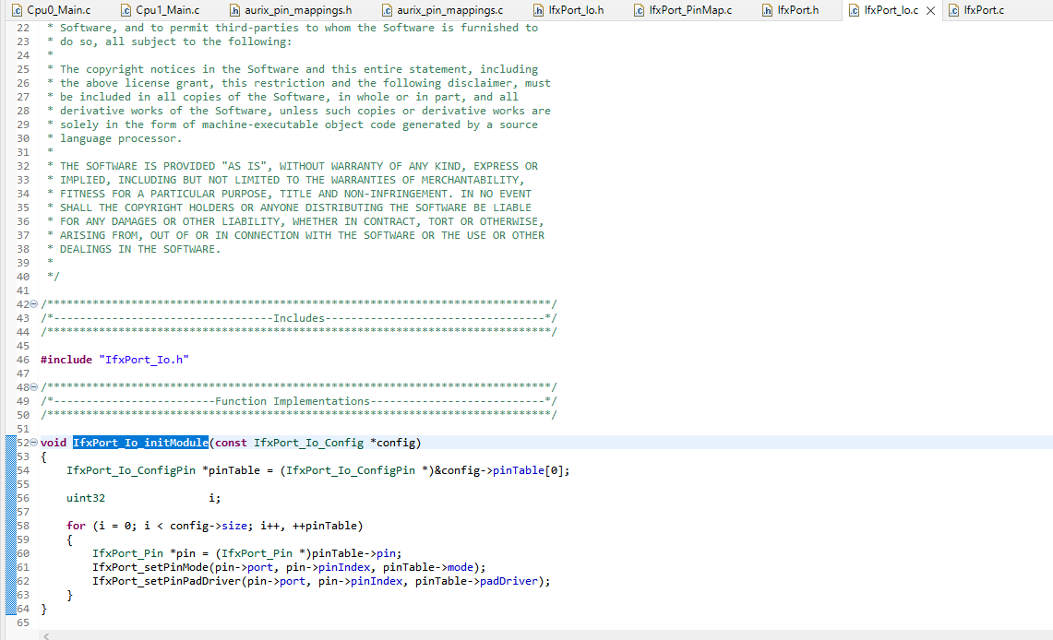

# 实现TC375以下功能：

1. 按下按钮，LED1先点亮，并且1s后LED2点亮，随后LED1和LED2保持常亮。
2. 再次按下按钮，LED1先熄灭，并且1s后LED2熄灭。
3. 长按按钮不松手，LED1和LED2以1s间隔进行闪烁。

实现方式：

1. CPU0:启动后初始化两个LED灯为输出，按钮为输入。

同时让CPU1和CPU2置位idle模式。

在循环里一直调用检测按钮函数。



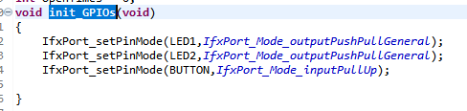

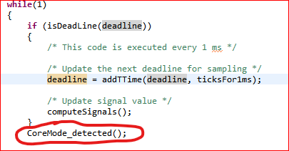

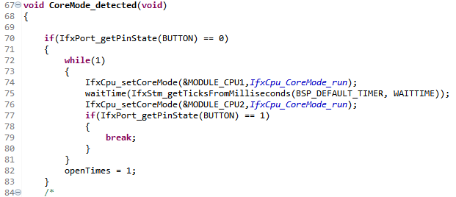

1. CPU1&CPU2:按下按键CPU1和CPU2被置为run模式，会翻转LED灯后继续置为idle模式。

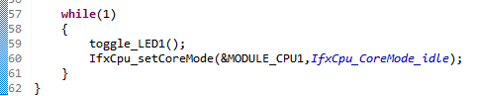

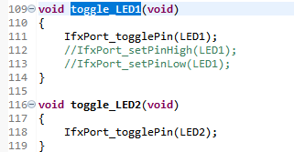

遇到的问题：

1. 使用switch语句，每次检测到开关按下时标志位+1，根据开关按下的次数出现不同的闪烁方式。但是只有第一次按下生效，后面按下检测不到（也可能是检测到了但是实现方式不对。个人觉得时函数调用频率太高，按下一次被检测到若干次。以下内容暂时无法实现。并且使用openTimes++的方式不能正常的累加，但是如果直接给openTimes赋值为0/1/2/3，都可以正常进入switch语句内。

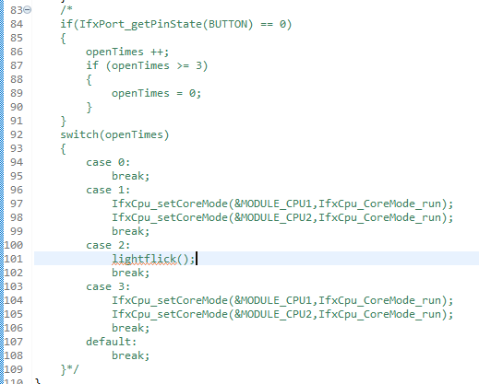

1. 以下代码为一开始使用置位Flag调用不同函数（进入不同的模式会置不同标志位并且通过if（标志位==xx）的方式每次只进入一个函数进行调度，来调整闪烁方式），问题和1相同：按键按下生效后，再次按下后标志位会置位，但是不能函数不会正常调用，不符合预期效果。可能是对三个核心的调度方式和频率了解太浅，方法有问题。

